新 书 推 荐

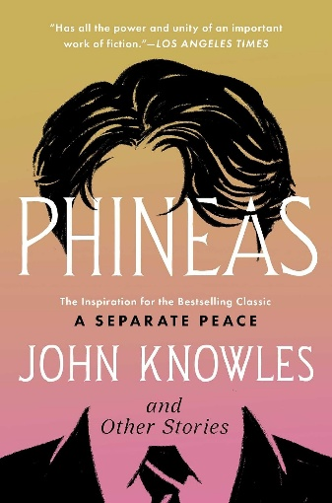
中文书名：《菲尼亚斯：启发〈独自和解〉的故事及其他短篇》
英文书名：PHINEAS: The Inspiration for the Bestselling Classic A Separate Peace and Other Stories
作 者：John Knowles
出 版 社：Scribner
代理公司：Curtis Brown US/ANA/Brady
页 数：96页
出版时间：2027年2月
代理地区：中国大陆、台湾
审读资料：电子稿
类 型：短篇小说

·作者长篇小说《独自和解》（《一个人的和平》，A Separate Peace）版权亦开放

内容简介：

约翰·诺尔斯《菲尼亚斯》的价值，在于能够让读者了解其经典畅销作品《独自和解》（A Separate Peace，或译《一个人的和平》）是如何诞生的。诺尔斯在这里已经写下芬尼与叙述者之间亲密、嫉妒和愧疚交织的复杂关系。短篇停在叙述者准备向芬尼坦白的门前，到了长篇，诺尔斯让这段关系继续承受坦白之后的后果，并将原先较为遥远的二战带进少年生活。

对读过《独自和解》的人，这个短篇集提供了一次回看经典形成过程的机会。书中另外两篇也让人看到，诺尔斯对少年渴望被接纳、害怕失去归属的关注，并不限于芬尼的故事。

【卖点】

·从短篇走近《独自和解》：《菲尼亚斯》已写出芬尼与叙述者之间复杂的友谊，也让读过长篇的读者有机会回看这个故事最初的形态。

·三种具体的成长处境：希望得到同学关注、担心被家人取代、嫉妒自己珍视的朋友：三篇故事各有切口，能让未读过《独自和解》的读者直接进入这个集子。

***

本书收录了启发畅销经典《独自和解》（A Separate Peace）的短篇小说，以及另外两篇探讨理想破灭、自我认识与友谊的成长故事。三篇作品最初发表于20世纪50年代。

约翰·诺尔斯（John Knowles）的《独自和解》是美国文学经典，写出了青春期的成长与随之而来的纯真消逝，至今仍能打动读者。小说以新英格兰一所预科学校为背景，与诺尔斯少年时就读的学校颇为相似。如今结集出版的三篇短篇小说，也发生在同一个世界里。

在《与太阳同行》（“A Turn with the Sun”）中，来自弗吉尼亚州的劳伦斯原本是学校里的局外人，突然受到关注后，却发现自己既为校内最显赫的那群男孩所吸引，又对他们心生反感。在《夏日街》（“Summer Street”）中，梅尔即将离家前往寄宿学校。面对生活的变化，他开始盘算是否要逃走。而在《菲尼亚斯》（“Phineas”）中，一位没有透露姓名的叙述者与新室友芬尼（Finny）逐渐亲近。诺尔斯后来以这位叙述者为原型，塑造了《独自和解》中的吉恩（Gene）。芬尼遵循自己的准则，而非周围人奉行的规矩；在他的影响下，叙述者最终敢于诚实地面对自己。

在这三篇故事中，诺尔斯细腻地写出少年时代的得意与不安、预科学校里的人际角力、金钱如何影响人与人的关系，以及在权力悄然转移的环境中，友谊会呈现怎样的面貌。

作者简介：

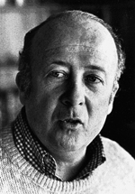
约翰·诺尔斯（John Knowles，1926—2001）毕业于菲利普斯埃克塞特中学（Phillips Exeter Academy）和耶鲁大学（Yale University），曾获威廉·福克纳奖（William Faulkner Award）及美国国家艺术与文学学会（National Institute of Arts and Letters）颁发的罗森塔尔奖（Rosenthal Award）。著有《独自和解》（A Separate Peace，或译《一个人的和平》）、《和平爆发》（Peace Breaks Out）和《楷模》（The Paragon）等。

感谢您的阅读！
请将反馈信息发至：版权负责人
Email：Rights@nurnberg.com.cn
安德鲁·纳伯格联合国际有限公司北京代表处
北京市海淀区中关村大街甲59号中国人民大学文化大厦1705室, 邮编：100872
电话：010-82504106
公司网址：http://www.nurnberg.com.cn
书目下载：http://www.nurnberg.com.cn/booklist_zh/list.aspx
书讯浏览：http://www.nurnberg.com.cn/book/book.aspx
视频推荐：http://www.nurnberg.com.cn/video/video.aspx
豆瓣小站：http://site.douban.com/110577/
新浪微博：安德鲁纳伯格公司的微博_微博 (weibo.com)
小 红 书：“安德鲁读书”， “安德鲁童书”
微信订阅号：ANABJ2002


